เสน่ห์หา.....เมืองน่าน
กำหนดการเดินทาง ： มกราคม – มีนาคม 65
เริ่มต้น 9,900.-
เส้นทางการเดินทาง |  |  |  | เช้า | กลางวัน | เย็น
วันที่ 1 | สนามบินดอนเมือง-พระธาตุแช่แห้ง-วัดศรีมงคล-วัดภูเก็ต-กาแฟบ้านไทลื้อ-ถนนคนเดินปัว |  |  | -
วันที่ 2 | อุทยานแห่งชาติดอยภูคา-ถนนลอยฟ้า-ชมวิวจุดชมวิวดอยภูคา 1715-หมู่บ้านสะปัน-บ่อเกลือสินเธาว์-โค้งหมายเลข3-สุดกองดีคาเฟ่-ถนนคนเดินน่าน
วันที่ 3 | ดอยเสมอดาว-ผาหัวสิงห์-เสาดินนาน้อย-อุโมงค์ลีลาวดี – วัดภูมินทร์-วัดพระธาตุเขาน้อย-ศาลหลักเมือง-วัดศรีพันต้น–สนามบินดอนเมือง
Day  1 |  |  | 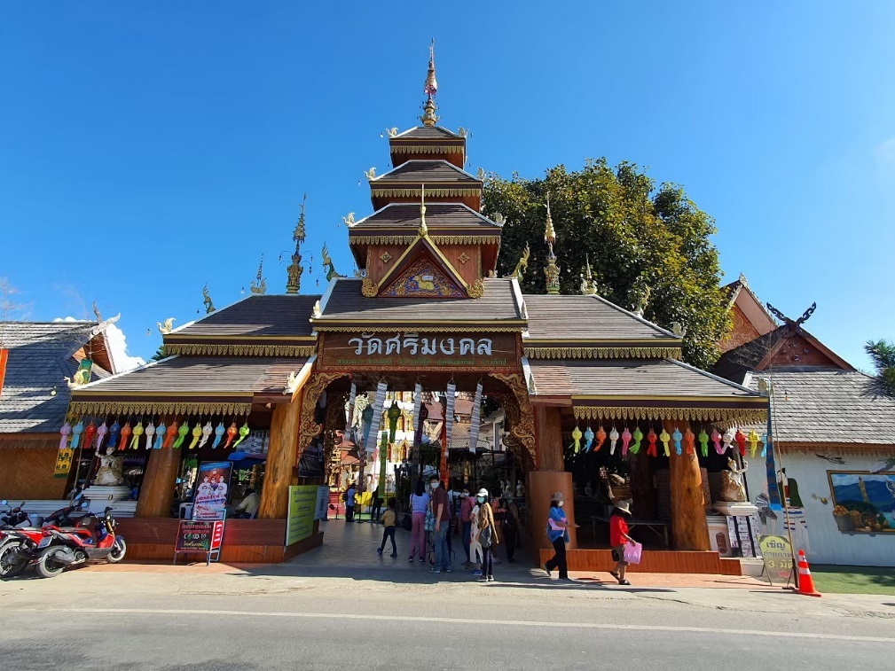
กรุงเทพฯ
-
น่าน

วันที่ 1 |  | สนามบินดอนเมือง-พระธาตุแช่แห้ง-วัดศรีมงคล-วัดภูเก็ต-กาแฟบ้านไทลื้อ-วัดปรางค์-ถนนคนเดินปัว
06.30น. |  | คณะเดินทางพร้อมกันที่ ท่าอากาศยานดอนเมือง อาคารผู้โดยสารขาออก ชั้น 3 ประตู 6 สายการบินนกแอร์
08.35 น. |  | เดินทางสู่ จังหวัดน่าน โดยเครื่องบิน สายการบินนกแอร์ เที่ยวบินที่ DD170  (ไม่รวมน้ำหนักกระเป๋าโหลดใต้เครื่อง และไม่รวมอาหารร้อนบนเครื่อง)
09.40 น. |  | เดินทางถึง ท่าอากาศยานน่าน  จากนั้นนำท่านขึ้นเดินทางท่องเที่ยวโดยรถตู้ปรับอากาศ
 |  | นำท่านเข้าสักการะ พระธาตุแช่แห้ง ปูชนียสถานศักดิ์สิทธิ์ คู่บ้านคู่เมืองน่านมาช้านาน เป็นพระธาตุประจำปีเถาะ ตามปีนักษัตรของชาวล้านนา
กลางวัน |  | รับประทานอาหารกลางวัน (มื้อที่1)
บ่าย |  | นำท่านเข้าชม วัดศรีมงคล วัดไทยล้านนา โดยมีพระครูมงคลรังสี หรือหลวงปู่ครูบาก๋ง ที่เคารพของชาวน่าน เคยได้รับนิมนต์มาจำวัดแห่งนี้จนมรณภาพ รอบบริเวณวัดมีการตกแต่งโคมไฟกระดาษสา ร่มกระดาษสา ตุง ซึ่งล้วนเป็นข้าวของเครื่องใช้ภูมิปัญญาชาวบ้าน ท่านเข้าสักการะพระประธานในวิหารหลวง และนำชมจิตรกรรมฝาผนังซึ่งส่วนหนึ่งเป็นรูปมหาอุทกภัยที่เมืองยม พ.ศ. 2424 และที่โด่ดเด่นคือทัศนียภาพหน้าวัดซึ่งเป็นทุ่งนาอันกว้างขวางมีพื้นหลังเป็นดอยภูคา
 |  | นำท่านเข้าชม วัดภูเก็ต โดยวัดตั้งชื่อตามหมู่บ้านชื่อว่า หมูบ้านเก็ต แต่ด้วยวัดตั้งอยู่บนเนินเขา ซึ่งทางเหนือ เรียกว่า "ดอย" หรือ "ภู" จึงตั้งชื่อว่า "วัดภูเก็ต" หมายถึง วัดบ้านเก็ต วัดที่มีภูมิทัศน์และวิวที่สวยงาม โดยจุดเด่นของวัด คือ มีระเบียงชมวิวด้านหลังวัด ติด กับทุ่งนาที่กว้าง เป็นภูเขาวนอุทยานดอยภูคา มีอุโบสถทรงล้านนาประยุกต์ จิตรกรรม ฝาผนังสามมิติ เป็นที่ประดิษฐาน "หลวงพ่อแสนปัว หรือ หลวงพ่อพุทธเมตตา" ที่ศักดิ์สิทธิ์ หันพระพักตร์ไปทางทิศตะวันออก
 |  | นำท่านเข้าชิม กาแฟบ้านไทลื้อ อิสระชิมกาแฟ ณ ร้านกาแฟตั้งท่ามกลางทุ่งนาและขุนเขา ลักษณะบ้านแบบไทลื้อ มีมุมให้ท่านได้จิบเครื่องดื่ม และถ่ายรูป นอกจากนั้นท่านยังสามารถเลือกซื้อของที่ระลึก ผ้าทอไทลื้อ ผ้าทอน้ำไหลลายโบราณซื้อเป็นผลิตภัณฑ์ชุมชน
 |  | จากนั้นนำท่านชม Unseen in Thailand ชมต้นดิกเดียม ที่วัดปรางค์ ต้นไม้ที่ลูบเบาๆที่ลำต้น กิ่งและใบจะสั่นไหวเหมือนจั๊กจี้ นั่นเอง นอกจากนั้นยังมีพระธาตุบุญนาค สันนิษฐานว่าภายในบรรจุพระธาตุอยู่ให้ท่านได้สักการะเพื่อความเป็นสิริมงคล
 |  | นำท่านชม ถนนคนเดินปัว ให้ท่านได้อิสระเลือกชม ของที่ระลึก อาหารและสินค้าของชาวเมืองน่าน ถนนคนเดินปัวจะเปิดทุกวันศุกร์และวันเสาร์ ภายในถนนนคนเดินมีลานขันโตกสำหรับไว้รับประทานอาหาร ที่เป็นเอกลักษณ์ของถนนคนเดินปัว พร้อมมีโชว์จากชาวบ้านที่สลับหมุนเวียนตลอดทั้งคืน ส่วนสิงที่มาถนนคนเดินนี้ ที่ต้องห้ามพลาด คือ ซุ้มรำวงย้อนยุค ที่ช่วยสร้างบรรยากาศให้ถนนคนเดินแห่งนี้ให้คึกครื้นและประทับใจ
เย็น |  | รับประทานอาหารเย็น (มื้อที่2)
ที่พัก |  | นำท่านเข้าสู่ที่พัก ณ โรงแรมอูปแก้ว รีสอร์ท หรือเทียบเท่า

Day  2 |  |  | 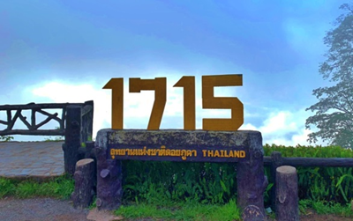
น่าน
วันที่ 2 |  | อุทยานแห่งชาติดอยภูคา-ถนนลอยฟ้า 1256-ชมวิวจุดชมวิวดอยภูคา 1715-หมู่บ้านสะปัน-บ่อเกลือสินเธาว์-โค้งหมายเลข3-สุดกองคาเฟ่-ถนนคนเดินน่าน
เช้า |  | รับประทานอาหารเช้า (มื้อที่3) ณ ห้องอาหารโรงแรม
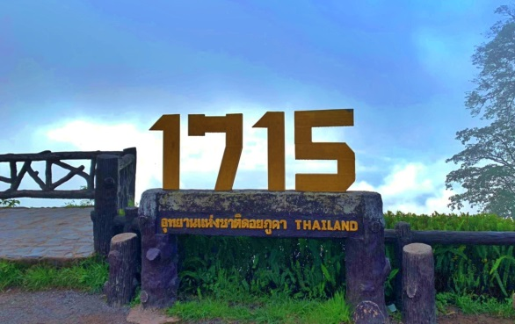
นำท่านออกเดินทางสู่ อุทยานแห่งชาติดอยภูคา มียอดเขาภูคาเป็นยอดเขาที่สูงที่สุดใน จังหวัดน่าน โดยมีความสูง 1,980 เมตรจากระดับน้ำทะเลปานกลาง พื้นที่ส่วนใหญ่เป็นเทือกเขาสูงชันสลับซับซ้อนเป็นภูเขาหินปนทราย ต้นกำเนิดของแม่น้ำน่านและลำธารอีกหลายสายที่หล่อเลี้ยงชีวิตของชาวจังหวัดน่าน จุดเด่นที่น่าสนใจคือ ดอกชมพูภูคา ซึ่งเป็นพันธ์ไม้หายากและมีที่อุทยานแห่งนี้ที่เดียวในประเทศซึ่งจะบานเพียงปีละครั้งช่วง กุมภาพันธ์-มีนาคม แล้วก็จะโรยไป (การชมดอกชมพูภูคาบานขึ้นอยู่กับสภาพอากาศเท่านั้น) และนำท่านแวะถ่ายรูปและเช็คอินที่ ถนนลอยฟ้า 1256 สัมผัสธรรมชาติข้างทางเต็มไปด้วย ต้นไม้สีเขียว วิวที่มองเห็นภูเขาสลับซับซ้อนยาวสุดลูกหูลูกตา ชมวิวจุดชมวิวดอยภูคา 1715 จุดพักชมวิวที่สวยงาม สูงจากระดับน้ำทะเล 1715 เมตร มองเห็นภูเขาสลับซับซ้อน อยู่ถนนเส้นทางระหว่างปัว-บ่อเกลือ
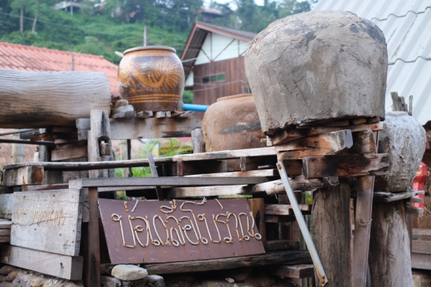
นำท่านเข้าชม หมู่บ้านสะปัน ชุมชนเล็กๆ แสนสงบ ท่ามกลางธรรมชาติของขุนเขา มีลำธารไหลผ่าน และในช่วงหน้าฝนฤดูทำนา ยังสามารถชมวิวทิวทัศน์ของนาข้าวเขียวขจี จากนั้นนำท่านเข้าชม บ่อเกลือสินเธาว์ แหล่งเกลือที่มีความสำคัญมาแต่โบราณ เมืองน่านเป็นแหล่งเกลือขนาดใหญ่ ส่งเป็นสินค้าออกในภาคเหนือ และแลกเปลี่ยนกับสินค้าที่ชุมชนผลิตไม่ได้ จากกองคาราวานจีนฮ่อจากยูนนาน กวางสี และมณฑลอื่น ๆ ในจีน โดยใช้เส้นทาง สิบสองปันนา
กลางวัน |  | รับประทานอาหารกลางวัน (มื้อที่4)
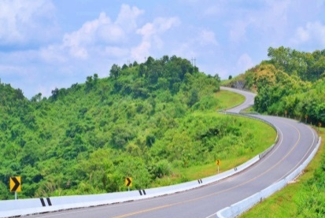
นำท่านชม โค้งหมายเลข 3 เป็นการสร้างถนนที่ลัดลาะตามแนวธรรมชาติของเส้นทางนี้ หนึ่งเส้นทางที่สวยงาม และเป็นที่นิยมของนักท่องเที่ยวในการแวะถ่ายรูป จากนั้นแวะร้านคาเฟ่ประจำเมืองน่าน ร้านสุดกองดีร้านที่เปิดมานานกว่า 10 ปี หากมาน่านแล้วไม่ได้เช็คอินถือว่ามาไม่ถึง ให้ท่านได้จิบกาแฟชมวิวริมน้ำน่านแบบ Slow Life ตามอัธยาศัย
ที่พัก |  | นำท่านเข้าสู่ที่พัก ณ โรงแรม น้ำทอง น่าน หรือเทียบเท่า
เย็น |  | อิสระอาหารเย็น
 |  | นำท่านเข้าชม ถนนคนเดินเมืองน่าน หรือ กาดข่วงเมืองน่าน ให้ท่านได้อิสระเลือกชม ของที่ระลึก อาหารและสินค้าของชาวเมืองน่าน ถนนคนเดินน่านจะเปิดทุกวันศุกร์-วันอาทิตย์
 | Day  3 |  | 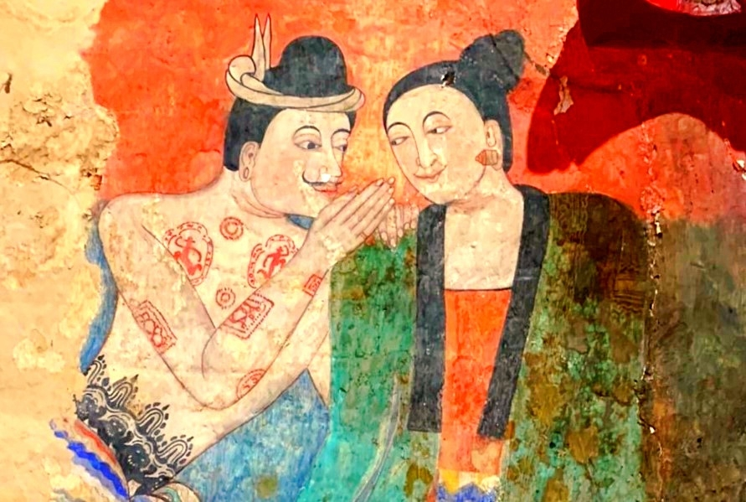
 | น่าน
 | วันที่ 3 | ดอยเสมอดาว-ผาหัวสิงห์-เสาดินนาน้อย-อุโมงค์ลีลาวดี – วัดภูมินทร์-วัดพระธาตุเขาน้อย-ศาลหลักเมือง-วัดศรีพันต้น-พระธาตุแช่แห้ง
 | เช้า | รับประทานอาหารเช้า (มื้อที่5) ณ ห้องอาหารโรงแรม
 |  | นำท่านเดินทางสู่ อุทยานแห่งชาติศรีน่าน นำท่านชมวิวธรรมชาติ ณ ดอยเสมอดาว และชมความงาม ผาหัวสิงห์ เป็นจุดชมทิวทัศน์บนยอดหน้าผาสูงที่สวยงามอีกแห่งหนึ่งของประเทศไทย สามารถมองเห็นทิวทัศน์ได้ 360 องศา
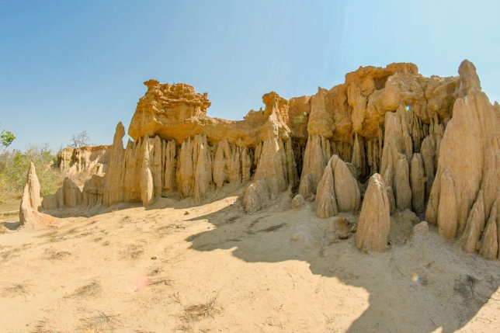
นำท่านชมเสาดินนาน้อย และคอกเสือ เป็นปรากฎการณ์ธรรมชาติที่สวยงามที่เกิดจากการทับถมของดินและเกิดน้ำกัดเซาะจนกลายเป็นริ้วรายที่แปลกตา มีลักษณะเป็นหุบผาและแท่งดินผสมหินลูกรังสีแดงปนส้ม รูปทรงต่าง ๆ กันไป บ้างเป็นแท่งแหลม บ้างเป็นแท่งมนกลม คล้ายกับแพะเมืองผี ให้ท่านได้อิสระถ่ายรูปตามอัธยาศัย
นำท่านเดินทางสู่ อุโมงค์ลีลาวดี เป็นซุ้มต้นลีลาวดีหรือต้นลั่นทมอยู่บริเวณด้านหน้าพิพิธภัณฑ์แห่งชาติน่าน
ที่ขึ้นเป็นแถวเรียงรายแผ่ขยายกิ่งก้านโค้งเข้าหากัน ราวกับอุโมงค์ต้นไม้ที่ยิ่งใหญ่อลังการ ถือเป็นแลนด์มาร์กที่สำคัญอีกที่นึง ให้ท่านได้เก็บภาพ เช็คอิน ชมวิวทิวทัศน์ตลอดสองฝั่งข้างทาง จากนั้นนำท่านเดินทางสู่วัดภูมินทร์ ให้ท่านชม ภาพจิตรกรรมฝาผนังวัดที่สร้างทรงจตุรมุขหนึ่งเดียวในประเทศไทยที่ดูคล้ายตั้งอยู่บนหลังพญานาค 2 ตัว โบสถ์และวิหาร สร้างเป็นอาคารหลังเดียวกัน ประตูไม้ทั้ง 4 ทิศ แกะสลักลวดลายงดงาม โดยฝีมือช่างเมืองน่าน
 | กลางวัน | รับประทานอาหารกลางวัน (มื้อที่6)
 | บ่าย | นำท่านขึ้นชมวิวเมืองน่านที่ วัดพระธาตุเขาน้อย วัดที่ตั้งอยู่บนดอยเขาน้อย สันนิษฐานว่ามีอายุรุ่นราวคราวเดียวกับพระธาตุแช่แห้ง เป็นปูชนียสถานที่สำคัญและเก่าแก่แห่งหนึ่งของจังหวัดน่าน ด้านบนมีองค์พระธาตุเป็นเจดีย์ก่ออิฐถือปูนทั้งองค์เป็นศิลปะพม่าผสมล้านนา ภายในบรรจุพระเกศาธาตุขององค์สมเด็จพระสัมมาสัมพุทธเจ้าอยู่ ให้ท่านนมัสการพระพุทธมหาอุตมมงคลนันทบุรีศรีเมืองน่าน อยู่เป็นพระพุทธรูปปางลีลาองค์ใหญ่
 |  | จากนั้นนำท่านสักการะ ศาลหลักเมือง อยู่ในศาลาจตุรมุขด้านหน้าพระอุโบสถ ฐานประดับด้วยไม้แกะลวดลายลงรักปิดทอง ยอดเสาแกะสลักเป็นรูปพรหมพักตร์มีชื่อ เมตตา กรุณา มุทิตา และอุเบกขา
 |  | นำท่านเดินทางสู่ วัดศรีพันต้น เป็นวัดที่มีความงดงามเป็นเอกลักษณ์ ด้วยสีทองอร่ามเรืองรองของวิหาร ภายในประดิษฐานพระพุทธรูปปางมารวิชัยนามว่าพระพุทธสลี และมีจิตรกรรมฝาผนังอันงดงามบอกเล่าเรื่องราวประวัติศาสตร์เมืองน่าน ด้านหน้าวิหารยังมีจิตรกรรมปูนปั้นแกะสลักอย่างประณีต โดยเฉพาะพญานาคเจ็ดเศียร เมื่อวิหารต้องแสงแดดก็มีความระยิบระยับสวยงาม
 |  | นำท่านเดินทางสู่ สนามบินน่าน
 | 17.40 น. | นำท่านเดินทางกลับสู่กรุงเทพฯ โดยเครื่องบิน สายการบินนกแอร์ เที่ยวบินที่ DD177  (ไม่รวมน้ำหนักกระเป๋าโหลดใต้เครื่อง และไม่รวมอาหารร้อนบนเครื่อง)  คณะเดินทาง เดือน เม.ย. – พ.ค. 64 ไฟท์เดินทางตามรายละเอียดด้านล่าง  DD172 DMK-NNT 08.15-09.30  DD179 NNT-DMK 19.10-20.25
 | 18.50 น. | เดินทางกลับถึง ท่าอากาศยานดอนเมือง โดยสวัสดิภาพ พร้อมกับภาพความประทับใจ
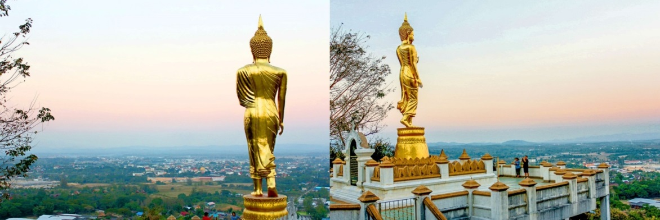
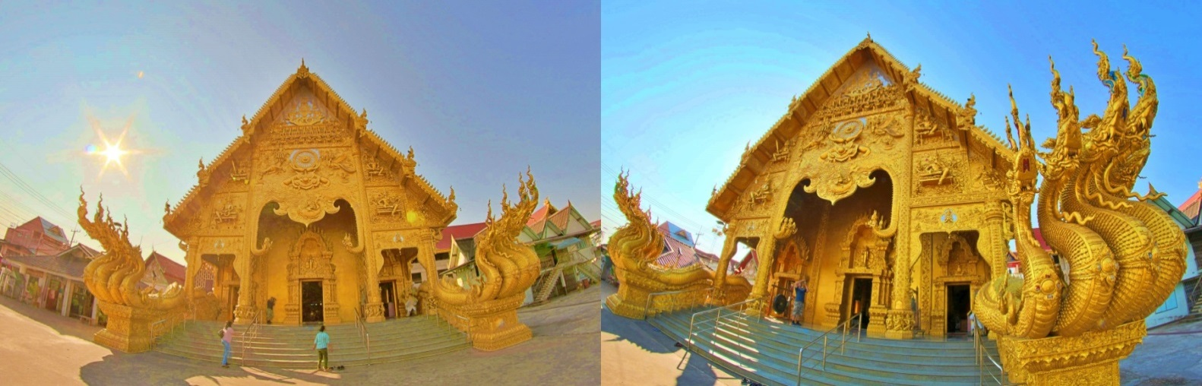
*************************************************************
อัตราค่าบริการ
กำหนดการเดินทาง | ผู้ใหญ่ / เด็ก  ราคาท่านละ | จอยทัวร์  (ไม่รวมตั๋วเครื่องบิน )
4-6 ,11-13 ,18-20 มี.ค. 65 | 9,900.- | -
28-30 ม.ค. 65 / 11-13 ,18-20 ,25-27 ก.พ. 65 | 10,900.- | -
พักเดี่ยว | เพิ่ม 2,000 บาท / ท่าน

หมายเหตุ (กรุณาอ่านรายละเอียดทุกข้อหมายเหตุ)
1. รบกวนพิจารณาโปรแกรมการเดินทางให้ละเอียดก่อนทำการจอง
2. กรุณาปฏิบัตตามที่เจ้าหน้าที่แนะนำ เพื่อเป็นไปตามมาตรฐาน SHA (มาตรฐานท่องเที่ยวปลอดภัยด้าน
สุขอนามัย) และเพื่อความปลอดภัยในการท่องเที่ยว
3. กรุณาจองล่วงหน้าก่อนเดินทางอย่างน้อย 7 วัน
4. บริษัทฯ ขอสงวนสิทธิ์ที่จะเลื่อนการเดินทาง หรือปรับราคาค่าบริการขึ้น หรือยกเลิกการเดินทาง ในกรณีที่มีผู้
ร่วมคณะไม่ถึง โดยบริษัทจะแจ้งให้ผู้เดินทางทราบล่วงหน้า
- เดินทางโดยรถตู้ มีจำนวนผู้เดินทางไม่ถึง 6 ท่าน
- เดินทางโดยรถบัส มีจำนวนผู้เดินทางไม่ถึง 15-20 ท่าน สอบถามได้จากผู้รับจองทัวร์
5. กำหนดการนี้อาจเปลี่ยนแปลงได้ตามความเหมาะสมของหมู่คณะ เวลา สภาพการจราจร และสภาพภูมิอากาศใน
ขณะนั้น โดยคำนึงถึงความปลอดภัยและประโยชน์ของผู้เดินทางเป็นสำคัญ
6. หากท่านงดใช้บริการใดบริการหนึ่งในรายการ หรือไม่เดินทางพร้อมคณะ ถือว่าท่านสละสิทธิ์ ไม่สามารถ
เรียกร้อค่าบริการคืนได้ ไม่ว่ากรณีใดๆ ทั้งสิ้น
7. มัคคุเทศก์พนักงานและตัวแทนบริษัทฯ ไม่มีสิทธิ์ในการให้คำสัญญาใดๆ ทั้งสิ้นแทนบริษัทฯนอกจากมีเอกสารลง
นามโดยผู้มีอำนาจของบริษัทฯกำกับเท่านั้น

การจองทัวร์และสำรองที่นั่ง
1. กรุณาแจ้งชื่อ-นามสกุล, ที่อยู่และหมายเลขโทรศัพท์ของผู้จอง สำหรับออกใบแจ้งหนี้และใบรับเงินของท่าน
2. ชำระค่าทัวร์ทั้งหมด เพื่อเป็นการยืนยันการจองจึงจะถือว่าได้ทำการสำรองที่นั่งเสร็จสมบูรณ์ โดยการโอนเงิน
เข้าทางธนาคารของบริษัทฯ ดังรายละเอียด
3. กรุณาส่งสำเนาบัตรประจำตัวประชาชน หรือสำเนาหนังสือเดินทาง ให้ทางบริษัทฯ ก่อนการเดินทาง 7 วัน เพื่อ
ใช้สำหรับการทำเอกสารประกันอุบัติเหตุระหว่างการเดินทาง

การยกเลิกการเดินทาง
***เงื่อนไขการยกเลิกทัวร์เป็นไปตามพระราชบัญญัติธุรกิจนำเที่ยวและมัคคุเทศก์***
1.แจ้งยกเลิกการเดินทางล่วงหน้า ไม่น้อยกว่า 30 วัน คืนเงินค่าทัวร์โดยหักค่าใช้จ่ายที่เกิดขึ้นจริง
2.แจ้งยกเลิกก่อนการเดินทาง 15-29 วัน ยึดเงิน 50% จากยอดที่ลูกค้าชำระมา ส่วนที่เหลือ 50% หัก ค่าใช้จ่ายที่เกิดขึ้นจริง (ถ้ามี)
3.แจ้งยกเลิกการเดินทางน้อยกว่า 15 วันของการเดินทาง ขอสงวนสิทธิ์ไม่คืนเงินทั้งหมด
** กรณีมีเหตุให้ยกเลิกทัวร์ โดยไม่ใช่ความผิดของบริษัททัวร์ ทางบริษัทคืนเงินค่าทัวร์โดยหักค่าใช้จ่ายที่เกิดขึ้นจริง(ถ้ามี)อาทิเช่น ค่ามัดจำตั๋วเครื่องบิน โรงแรม และค่าใช้จ่ายจำเป็นอื่นๆ

** กรณีมีเหตุให้ยกเลิกทัวร์ โดยไม่ใช่ความผิดของบริษัททัวร์ ทางบริษัทคืนเงินค่าทัวร์โดยหักค่าใช้จ่ายที่เกิดขึ้นจริง(ถ้ามี) อาทิเช่น ค่ามัดจำตั๋วเครื่องบิน โรงแรม และค่าใช้จ่ายจำเป็นอื่นๆ
***โปรแกรมทัวร์อาจเปลี่ยนแปลงตามความเหมาะสม เนื่องจากสภาพอากาศ / การจราจร /ไฟท์บินเปลี่ยนแปลง โดยมิได้แจ้งให้ทราบล่วงหน้าเพื่อให้ท่านได้เที่ยวครบตามโปรแกรม และคำนึงถึงผลประโยนช์ของท่านเป็นหลัก***

ข้อแนะนำสำหรับการเดินทาง ในช่วงภาวะ โควิท 19 มาตรการการบริการบนรถ
1. สมาชิกต้องใส่หน้ากากอนามัยตลอดการเดินทาง
2. ก่อนขึ้น-ลงรถทุกครั้ง ทางบริษัทจะมีมาตรการ วัดไข้ และ ล้างมือด้วยเจลแอลกอฮอล์บนรถงดใช้ห้องน้ำบนรถ
ตลอดการเดินทาง
3. ประตูรถ เปิด-ปิด ประตูเดียว
4. ทางบริษัทขออนุญาต งดแจกขนม-อาหารว่าง ระหว่างที่อยู่บนรถ

อัตราบริการนี้รวม
1.ค่าบัตรโดยสารเครื่องบินไป-กลับ รวมค่าภาษีสนามบิน ตามเส้นทางที่ระบุในรายการทัวร์ข้างต้น ที่นั่งบน
เครื่องเป็นไปตามข้อกำหนดของสายการบิน ไม่รวมน้ำหนักกระเป๋าโหลดใต้ท้องเครื่อง
2. ค่าที่พักที่ระบุไว้ในรายการหรือระดับเทียบเท่าระดับเดียวกัน จำนวนคืนตามในรายการทัวร์หรือแพคเกจ
ข้างต้นพักห้องละ 2-3 ท่าน
หมายเหตุ: กรณีห้องพัก 2 ท่านแบบเตียงคู่เต็ม หรือไม่มี ทางบริษัทขอปรับพักแบบเตียงเดี่ยว DOUBLE BED แทน โดยมิต้องแจ้งให้ทราบล่วงหน้า หรือ กรณีระบุพักห้อง DOUBLE BED มาแล้วห้องเต็มหรือไม่มี ขอปรับพัก TWIN แทน กรณีห้องพัก 3 ท่าน เตียงเสริม อาจจะเป็นแบบ เตียงสปริงเสริม หรือฟูกที่นอนเสริม ขึ้นอยู่กับแบบที่พักของ โรงแรมนั้นๆ
3.ค่าอาหารตามที่ระบุในโปรแกรม ค่าเข้าชม ตามที่ระบุไว้ในรายการทัวร์ข้างต้น
4.น้ำดื่มวันละ 1 ขวด
5.ค่าธรรมเนียมเข้าชมตามรายการที่ระบุสำหรับนักท่องเที่ยวไทย
6.เจ้าหน้าที่บริษัทฯ คอยอำนวยความสะดวกตลอดการเดินทาง
7. ค่าประกันอุบัติเหตุในระหว่างการเดินทาง (ค่าประกันอุบัติเหตุคุ้มครอง กรณีเสียชีวิต หรือทุพพลภาพถาวรสิ้นเชิง วงเงินท่านละ 1,000,000 บาท , ค่ารักษาพยาบาลต่ออุบัติเหตุ วงเงินไม่เกินท่านละ 500,000 บาท ตามเงื่อนไขกรมธรรม์)
8. ค่าภาษีมูลค่าเพิ่ม 7%

อัตรานี้ไม่รวม
1.ค่ามินิบาร์ในห้องพัก และค่าใช้จ่ายส่วนตัว เช่น ค่าโทรศัพท์ ค่าซักรีด เป็นต้น
2.ค่าใช้จ่ายและค่าอาหารที่นอกเหนือจากรายการที่ระบุ
3.ค่าประกันภัยธรรมชาติ และประกันชีวิตส่วนตัว และประกันสุขภาพ
4.ค่าอาหารสำหรับท่านที่ทานเจ มังสวิรัติ และหรืออาหารสำหรับมุสลิม
5.ค่าทิปไกด์ ท่านละ 300 บาท

